******学科网高三大题专项练01**

（建议用时：45分钟 满分：61分）

1.（15分）含硫、含氮工业生产尾气的处理一直是研究的热点。

(1)利用电化学原理处理工业生产尾气中的SO2、NO，同时获得Na2S2O4和NH4NO3产品的工艺流程可表示为：

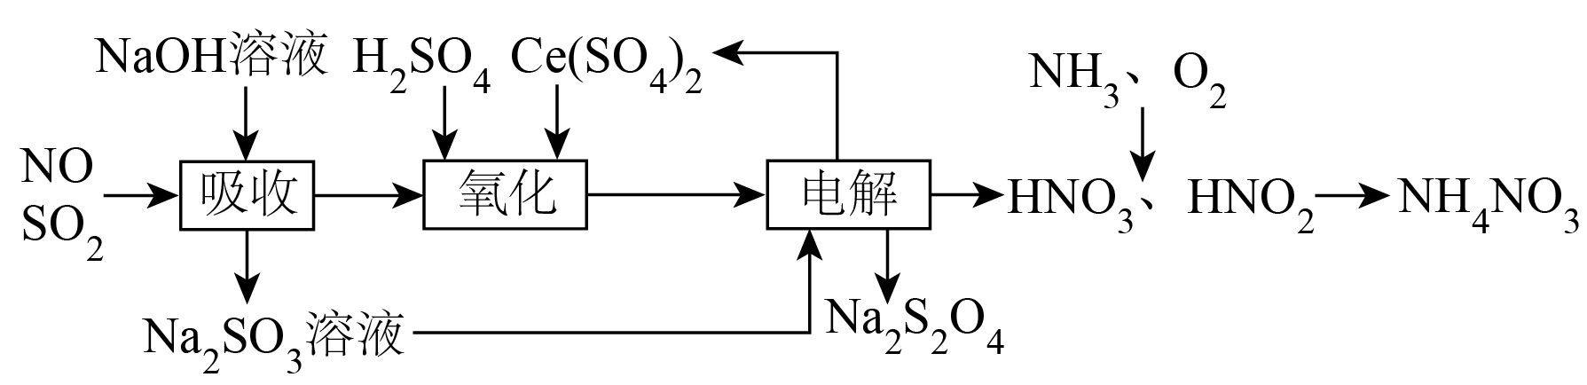

①吸收。下列措施能提高尾气中SO2吸收率的有 （填字母）。

A．加快通入尾气的速率

B．采用气、液逆流的方式吸收尾气

C．吸收尾气过程中定期补加适量NaOH溶液

②氧化。酸性条件下，Ce(SO4)2与NO反应生成Ce2(SO4)3和物质的量之比为1:1的HNO2与HNO3，该反应的化学方程式为 。

③电解。生成S2O的电极反应式为 。

④从物质转化的角度分析，本工艺的优点是 。

(2)铁元素与EDTA的配合物中，只有Fe2+的配合物[Fe(Ⅱ)EDTA]能吸附氮氧化物，Fe(Ⅱ)EDTA吸附NO生成Fe(Ⅱ)EDTA**·**NO，Na2S2O4与吸附后的溶液反应可以实现[Fe(Ⅱ)EDTA]再生，同时生成(NH4)2SO3。

①EDTA与Fe2+形成的配离子如图所示，Fe2+的配位数是 。

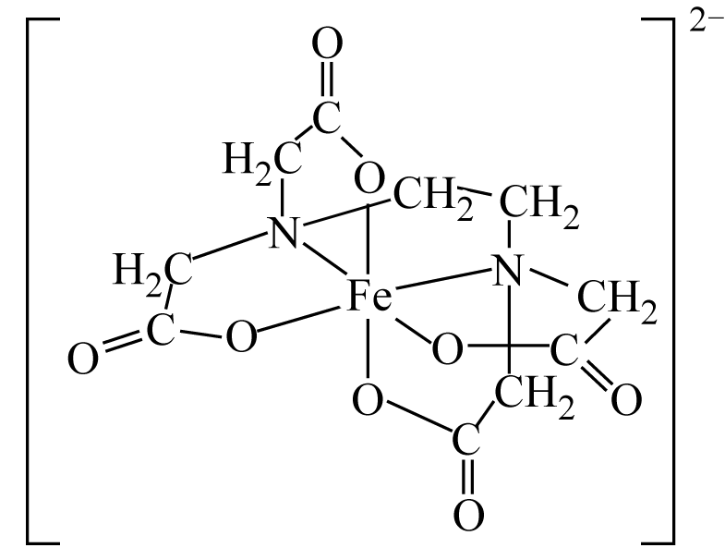

②Fe(Ⅱ)EDTA吸收含有氮氧化物的烟气，烟气中O2的体积分数对氮氧化物残留率的影响如图所示。当O2的体积分数大于2%时，氮氧化物残留率升高的原因是 。

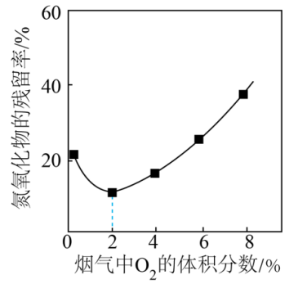

③将已吸收22.4L（标准状况）NO的Fe(Ⅱ)EDTA**·**NO再生，理论上消耗Na2S2O4的物质的量为 。

2.（15分）盐酸考尼伐坦(J)可用于治疗血容量正常的低钠血症，其合成路线如下：

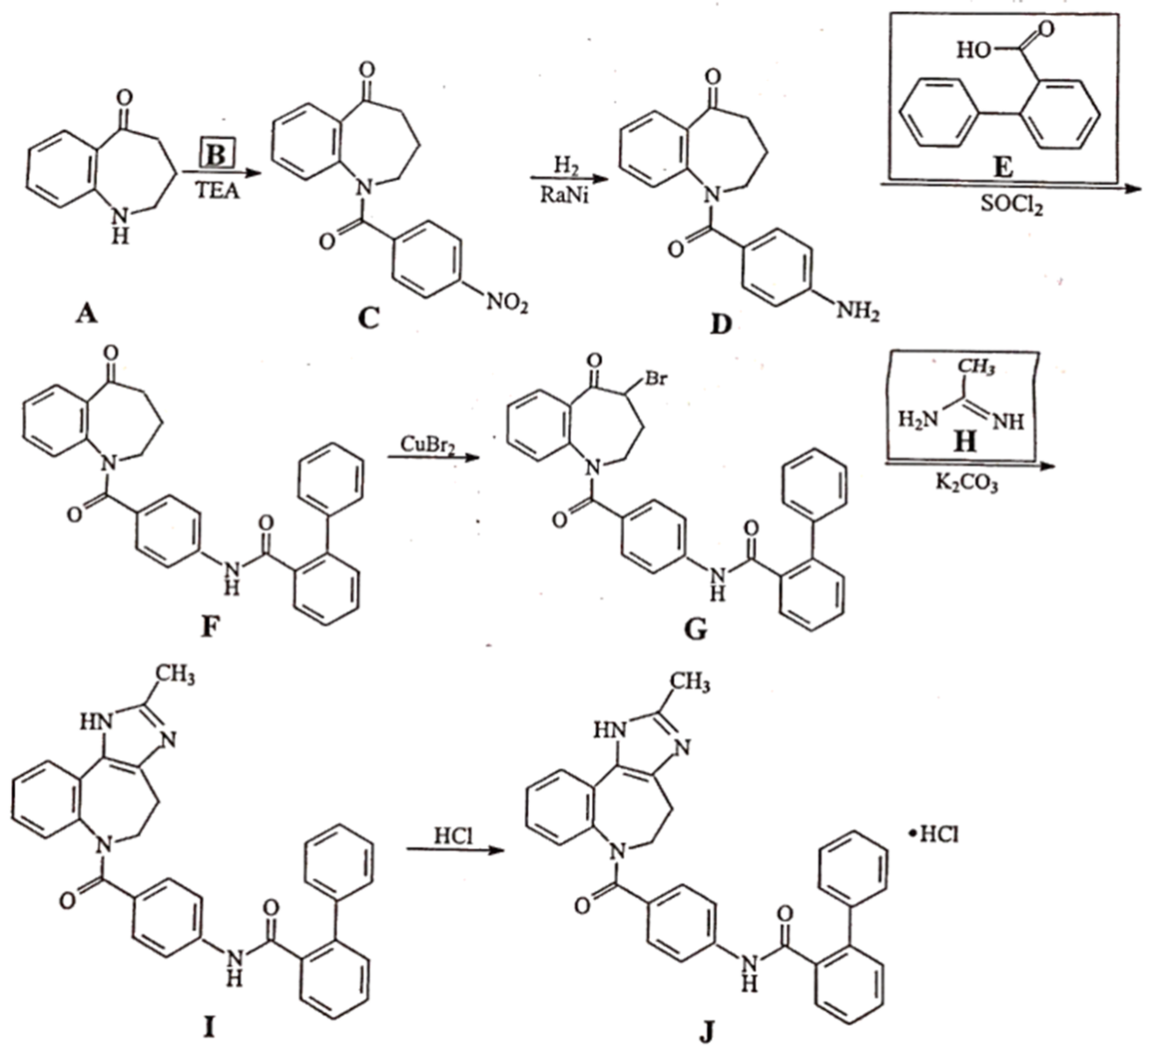

(1)A中官能团的名称为羰基和 。

(2)B的分子式为，可由对硝基苯甲酸与反应合成，B的结构简式为 。

(3)在E的同分异构体中，同时满足下列条件的共有 种(不考虑立体异构)。

①分子中有2个苯环；②遇溶液显紫色；

③IR谱检测表明，分子中无稠环芳烃结构。

(4)的反应中，羰基相邻碳原子上的键容易断裂的原因是 。

(5)的反应需经历的过程。中间体X中无溴原子，的过程中有π键的断裂，则的反应类型为 。

(6)将考尼伐坦(Ⅰ)制成盐酸盐(J)的目的是 。

(7)麻黄碱是治疗硬脊膜外麻醉引起低血压的常用药物，有机物K(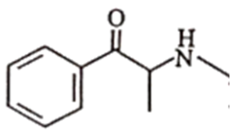)是生产麻黄碱的重要中间体。写出以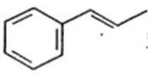和为原料制备有机物K的合成路线流程图 (无机试剂和有机溶剂任用，合成路线流程图示例见本题题干)。

3.（16分）用废铁屑(含少量杂质FeS)为原料制备摩尔盐。实验装置如下(加热装置已略去)：

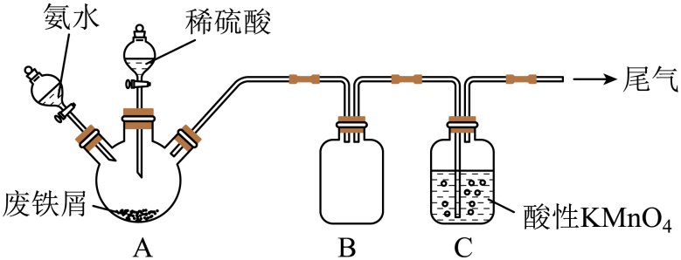

已知：，，。

(1)A装置中的反应控制在50～60℃间进行的原因是 ；三颈烧瓶中液体试剂添加顺序为 。(选填序号)

a.先滴加氨水，然后滴加稀硫酸，再水浴加热，反应一段时间后冷却

b.先滴加稀硫酸，然后水浴加热，再滴加氨水，反应一段时间后冷却

c.先滴加稀硫酸，然后水浴加热，反应一段时间后冷却，再滴加氨水

(2)反应一段时间后，C瓶中酸性溶液颜色变浅，底部有淡黄色固体生成，发生反应的离子方程式为 。

(3)A中反应完成后过滤采用如下图b装置，相对于图a装置而言其优点有 (写两点)。

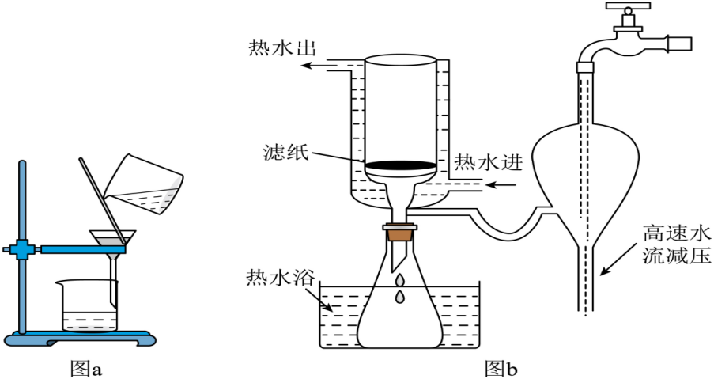

(4)实验室利用溶液测定制得的中的n值。请补充完整实验方案：准确称取样品，加入足量稀硫酸溶解后配成250.00mL溶液。使用移液管准确移取25.00mL于锥形瓶中， 。[已知：二苯胺磺酸钠指示液在还原性氛围下为无色，氧化性氛围下为紫红色。](可使用的试剂和仪器：溶液，二苯胺磺酸钠指示液，酸式滴定管，碱式滴定管)

将测定的n值与实际值进对比，测定值偏大。下列说法正确的是 。(选填序号)

a.测定值偏大可能由于晶体干燥时失去了部分结晶水

b.测定值偏大可能由于晶体中含有部分杂质

c.测定值偏大可能由于滴入指示剂过量

d.若通过溶液测定n值，应滴定至向上层清液中继续滴加数滴溶液后无明显现象，记录溶液的用量，测定n值

e.若通过溶液测定n值，应向其中加入过量溶液，将所得固体过滤洗涤烘干至恒重，记录沉淀的质量，测定n值

4.（15分）选择性催化还原烟气中的NOx是环境保护研究中的热点，用NH3在有O2存在时催化还原NOx是其中常见的一种方法。

(1)将一定比例的O2、NH3和NOx的混合气体，匀速通入装有催化剂的反应器，反应相同时间，NOx的去除率随反应温度的变化曲线如图所示。当反应温度高于380℃时，NOx的去除率迅速下降的原因除催化剂活性降低外，还可能是 。

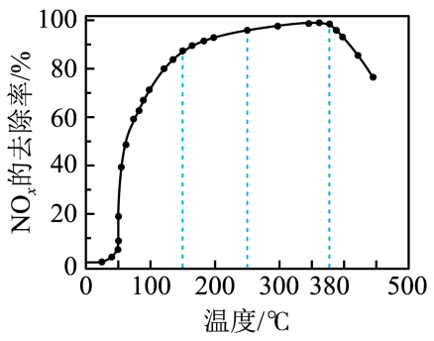

(2)150℃时，一种含MnO2的催化剂催化还原NO的过程如图所示。

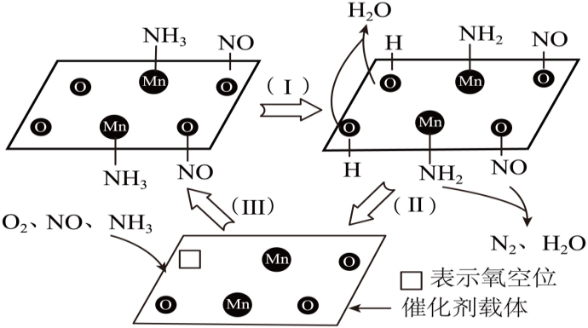

①转化(I)中会生成分子式为H2N2O的中间体，该中间体的结构式为 。

②图中所示转化总反应的化学方程式为 。

(3)烟气中通常含有一定浓度SO2和水蒸气。充有SO2和水蒸气的模拟烟气在通过某锰氧化物催化剂表面时，可得到如图所示的各种结构：

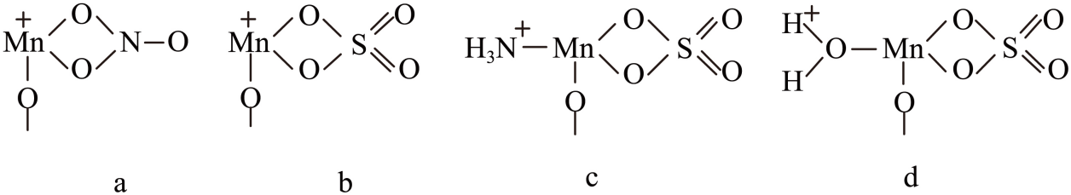

①充入SO2后，NO的转化率降低的原因是 。

②实验研究发现，图(b)所示结构既可吸附NH3得到图(c)所示结构，也可吸附H2O得到图(d)所示结构，但图(d)所示结构的生成不影响NH3吸附的总量，原因是 。

③长时间通入含SO2的烟气，会造成催化剂失活，失活的原因除了(3)①中的原因外，还有可能是 和 。